**Ce este Maven**

* Maven – Project Management tool for build management and dependecies.

**Necesitatea lui**

* El este cel care creaza WAR/.JAR
* Cand cream proiecte in Java, s-ar putea sa avem nevoie de Jaruri aditionale, ca AspectJ, JSON etc.
* Solutia naiva este de a adauga aceste JAR manual in classpath
* Aceasta solutie ia mult timp.
* In schimb, putem sa-i spunem lui Maven de ce JAR(dependente) avem nevoie, ca JSON, Spring etc. si el le va instala automat de pe net pentru noi si le va face disponibile in classpath in timpul la run si compiletime
* Maven face automat lucrul pe care noi ar trebui sa-l facem manual cand instalam si punem JARs

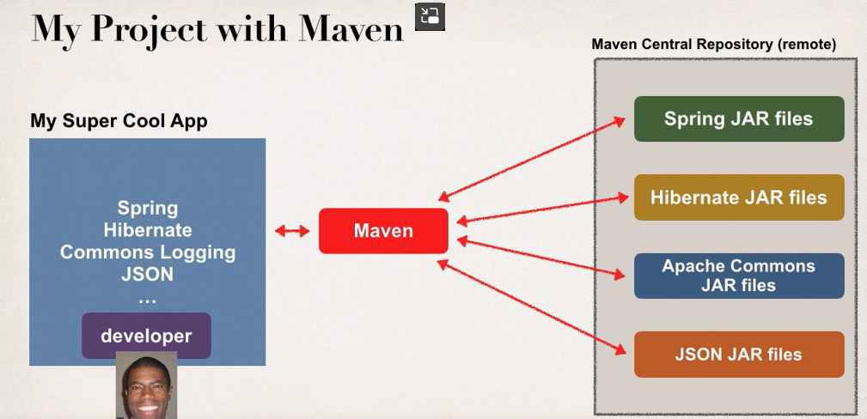

**Cum functioneaza**

1. Avem un config file unde specificam de ce dependente avem nevoie, pe care Maven il citeste
2. Maven citeste acest config file si cauta dependentele in local repository, adica de pe pc nostru. Daca nu le gaseset acolo, le ia de pe net, de pe remote repository si le pune in local repsitory
3. Apoi le adauga in proiectul nostru ca sa fie disponibile.

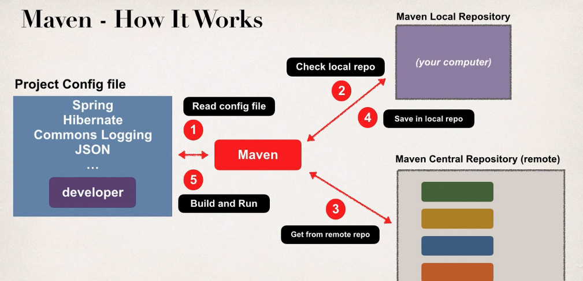

Maven instaleaza si dependentele de care o dependenta depinde. De ex, Spring are ca dependenta commons-loggin, deci cand va pune Spring in project, va pune si commons-loggin si toate dependentele de care are nevoie Spring.

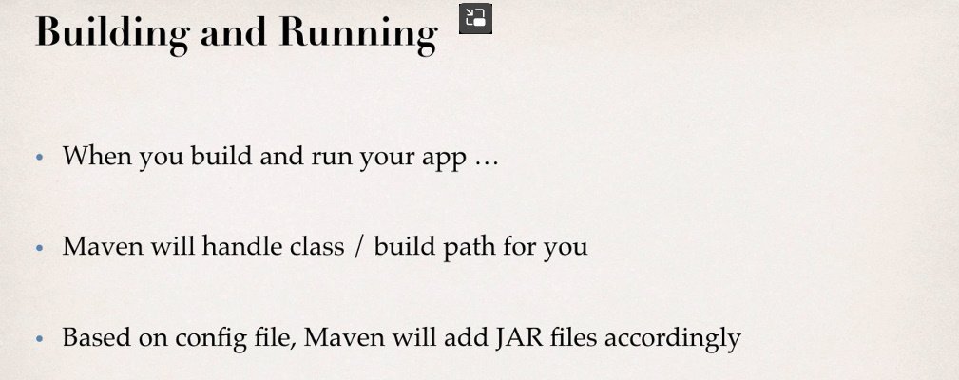

**Standart Directory Structure**

* In mod normal, fiecare team developement ar vrea ca proiectul lor sa aiba propria lor structura. Totusi, acest lucru nu e bun, deoarece cei noi veniti mai apoi in team vor avea nevoie de timp ca sa inteleaga cum e structurat proiectul.
* Maven rezolva aceasta problema si ofera o structura standarta a tuturor proiectelor.

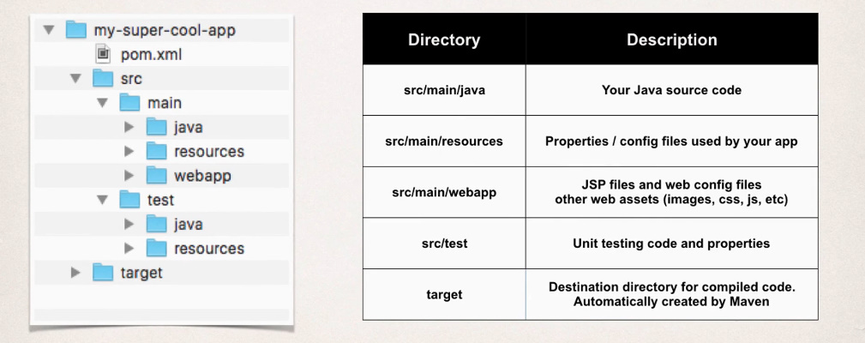

pom.xml – maven configuration file unde punem dependentele.

Asta arata un project standart. Totusi, maven nu creaza din start chiar toate aceste foldere exact asa in orice tip de project. Unele va trebui sa le punem noi.

* Datorita acestui standart, diferite compilatoare pot citi si importa proiecte create pe alte compilatoare cu Maven
* Deci orice maven project e portabil
* Asa, developerii pot sa creeze proiecte in orice compilator, InteliJ, Eclipse. etc si sa le partajeze intre ei foarte usor.
* Maven totodata se asigura sa creeze si sa execute proiectul nostru cu toate folderele si jars.

